COLEGIO SAN AGUSTÍN 
DEPARTAMENTO DE LENGUA EXTRANJERA: INGLÉS 3er Grado A-B-C-D-E

ORAL TEST “MY TOWN” Unidad 3
Familias se tomará evaluación Oral con Nota de la Unidad 3 el día 1° y 3° de Julio, vamos a realizar un proyecto llamado “My Town”. A continuación, se detalla la forma de realizarlo:
- IMPRIMIR O DIBUJAR LAS DIFERENTES EDIFICIOS Y COLOREAR. PUEDEN UTILIZAR LAS IMÁGENES QUE SE ESNCUENTRAN EL LIBRO (al final de las unidades)

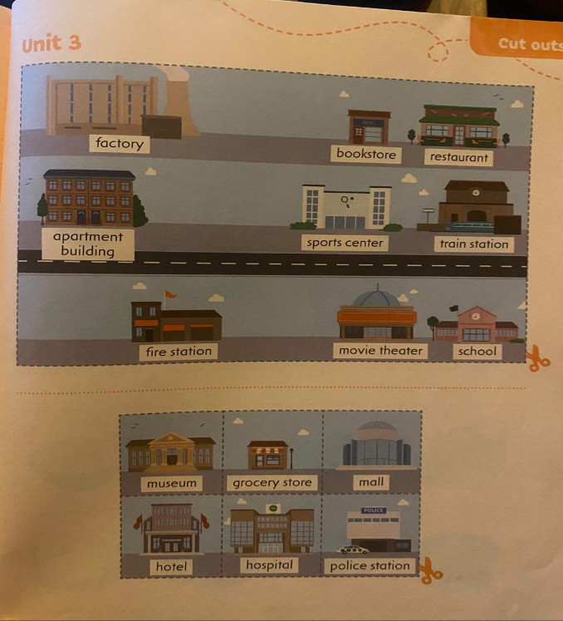

2. ELEGIR Y ESCRIBIR LOS CARTELES CON LOS NOMBRES DE LOS LOCALES SEGÚN LO APRENDIDO EN CLASE.
3. RECORTAR POR LA LINEA - - - - - - Y DOBLAR LA PESTAÑA INFERIOR POR LA LINEA …….
4. EN UNA HOJA A4 O DE DIBUJO O EN UN RECTÁNGULO DE CARTULINA TAMAÑO A4, DIBUJAR CALLES Y VAMOS A UBICAR LOS EDIFICIOS PARA FORMAR UNA CIUDAD.
SE REALIZARÁ EN CLASE LES PEDIMOS QUE TRAIGAN RECORTADAS LAS IMÁGENES Y LA CARTULINA CON NOMBRE Y APELLIDO. (modelos terminados)
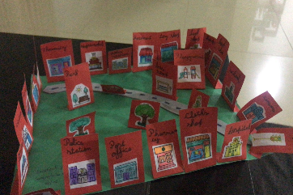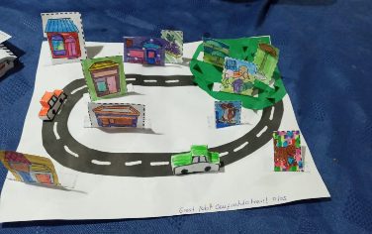

5. PRACTICAR ORALMENTE COMO DESCRIBIR LA CIUDAD UTILIZANDO LO ESTUDIADO EN CLASE.
VOCABULARIO: grocery store- train station – museum – movie theater – bookstore – hospital, restaurant – fire station (pág 36), sports center – apartment building – hotel – mall – Factory- pólice station. (pág 40)
PREPOSICIONES: across from – beteween - in front of – behind (pag 41)
Mirando la ciudad deben armar oraciones utilizando el vocabulario y las preposiciones
Ejemplo: The hospital is between the hotel and the fire station
IMPORTANTE: Para la nota de la evaluación oral se tendrá en cuenta materiales (en tiempo y forma), realizar el trabajo en forma ordenada en el aula atendiendo las consignas y el día del Oral Test armar 4 oraciones mirando cada uno su trabajo.

